1. <https://www.99bill.com/>，点击“”帮助中心

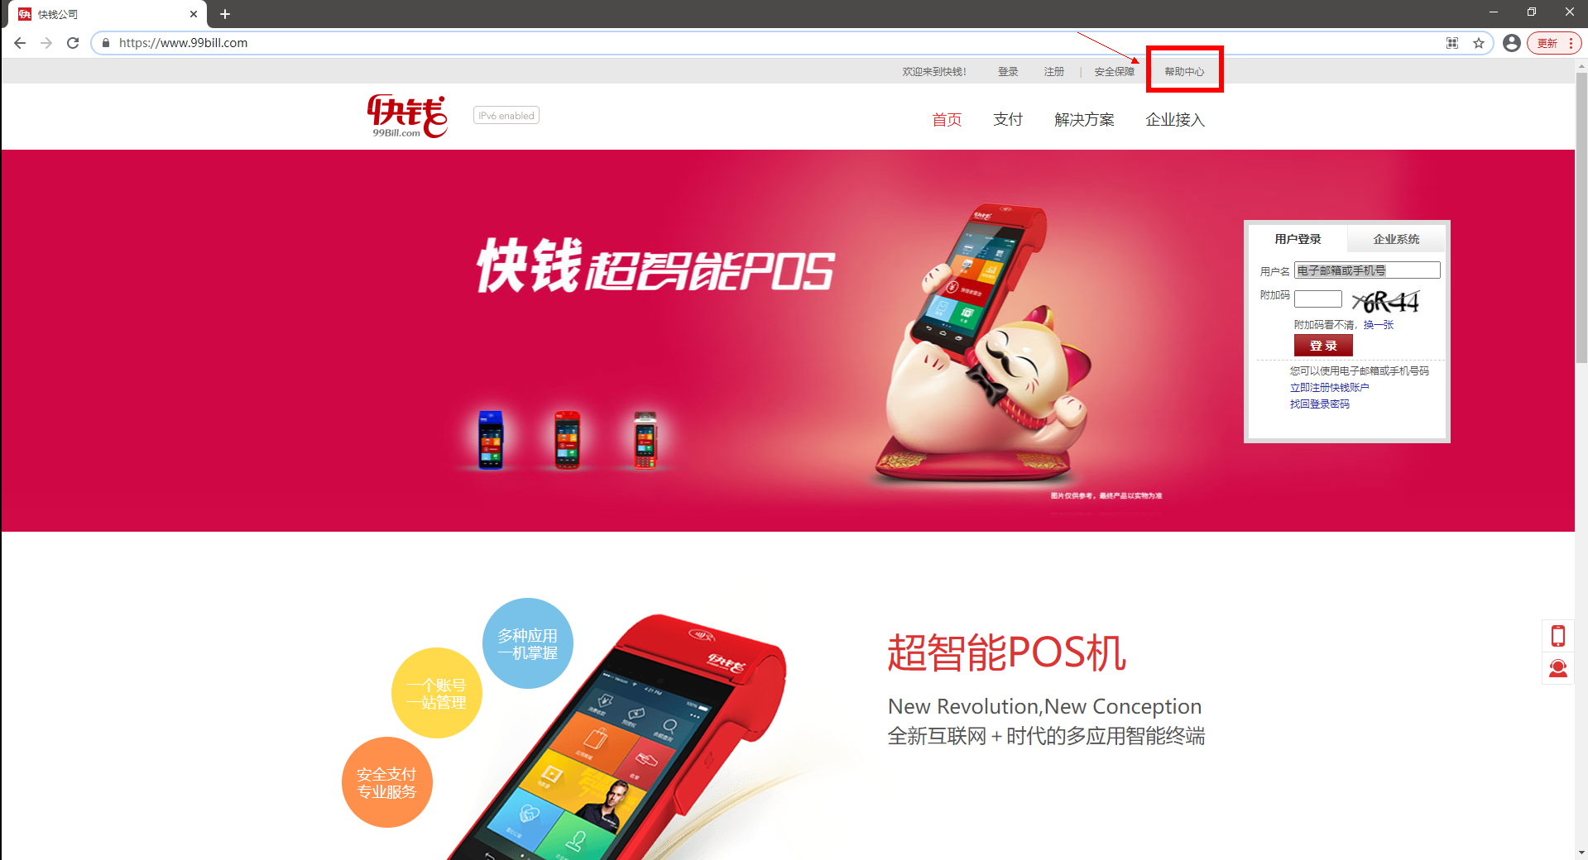

2.点击“商户自助接入平台”

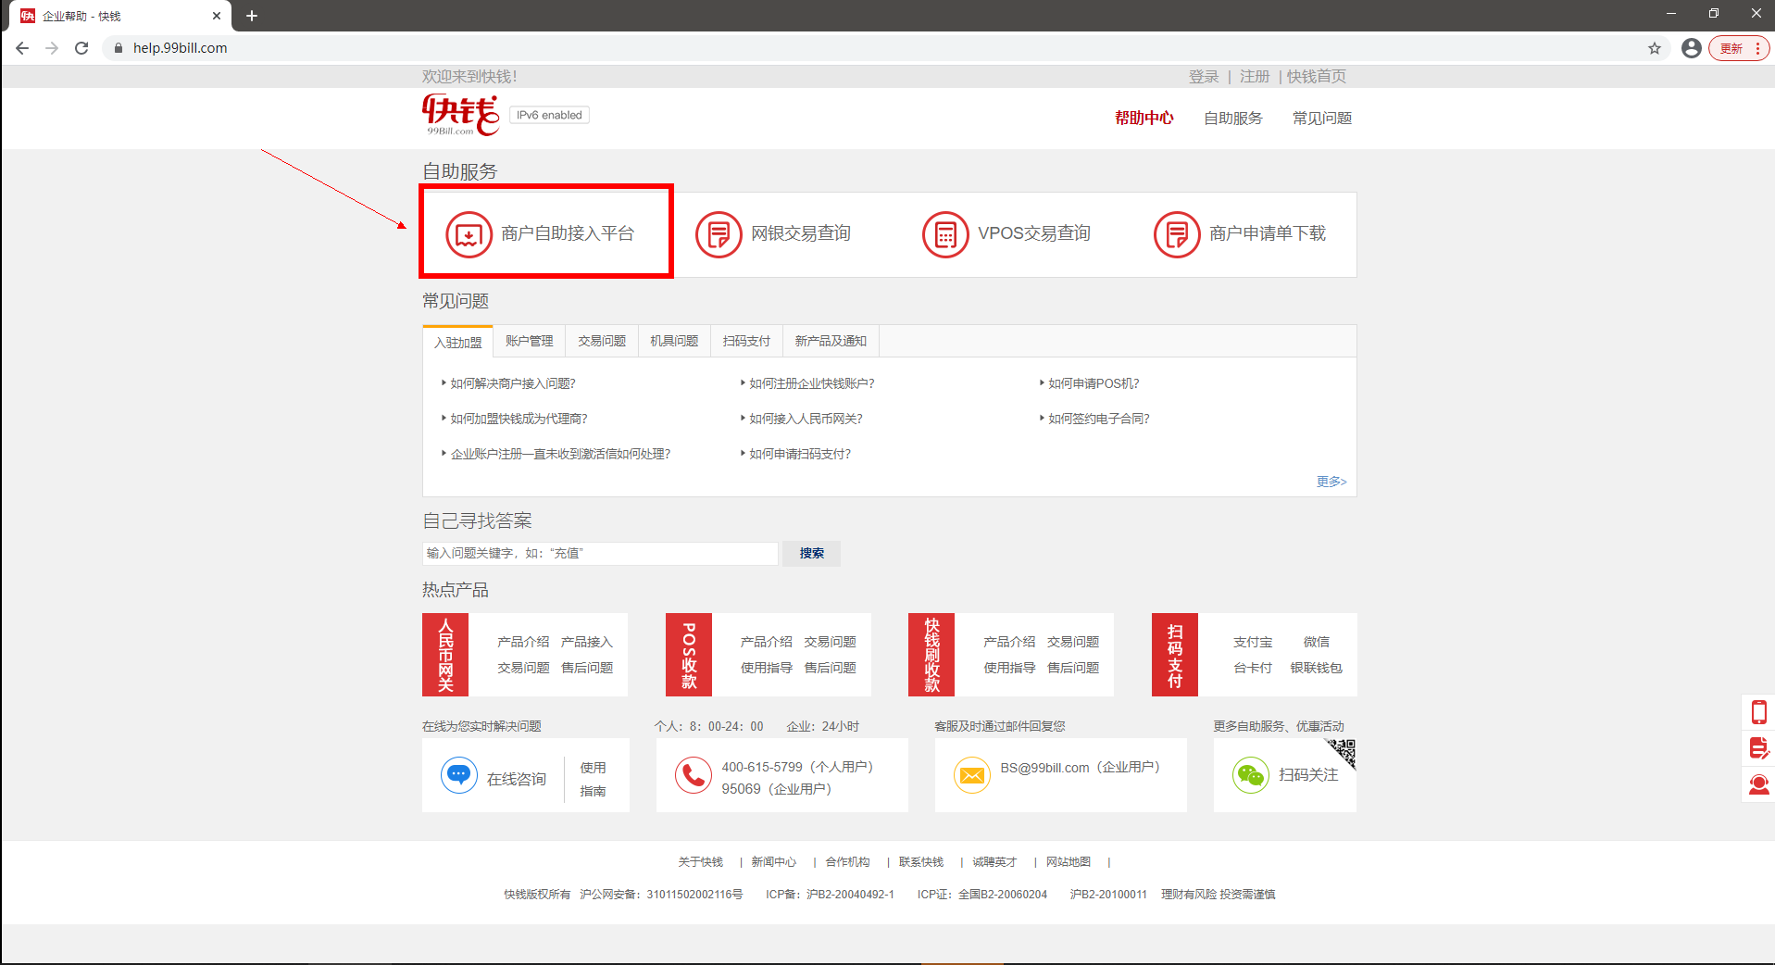

3.点击“电脑网站支付-立即接入”

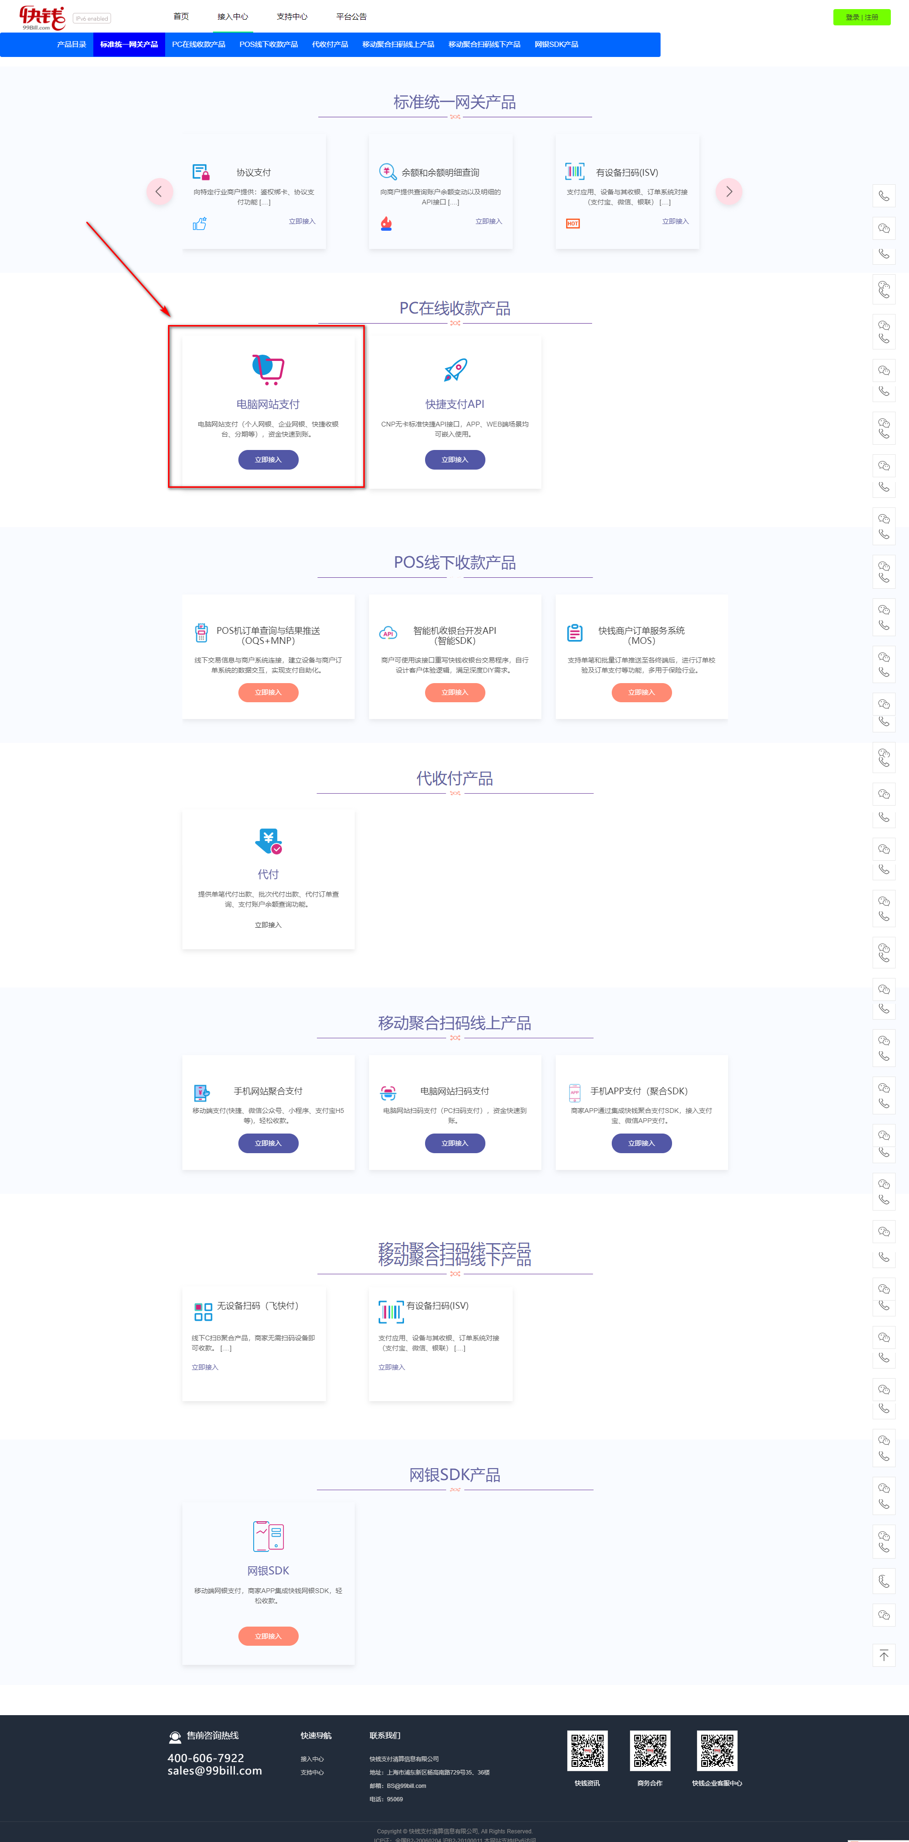

4.点击“快速注册”，输入注册信息

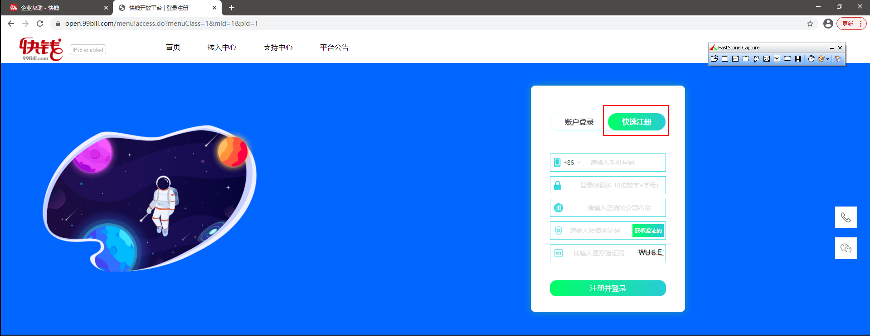

5.登录平台，进入电脑网站支付页面

